Уважаемы коллеги!
Для участия в совещании трудового коллектива нашего института по средствам программного комплекса TrueConf, просим Вас за 10-20 минут до начала мероприятия перезагрузить ваш компьютер, запустить только программу TrueConf и ввести Ваши логин и пароль.
При начале совещания в программе появится приглашение в конференцию «Совещание ТК»
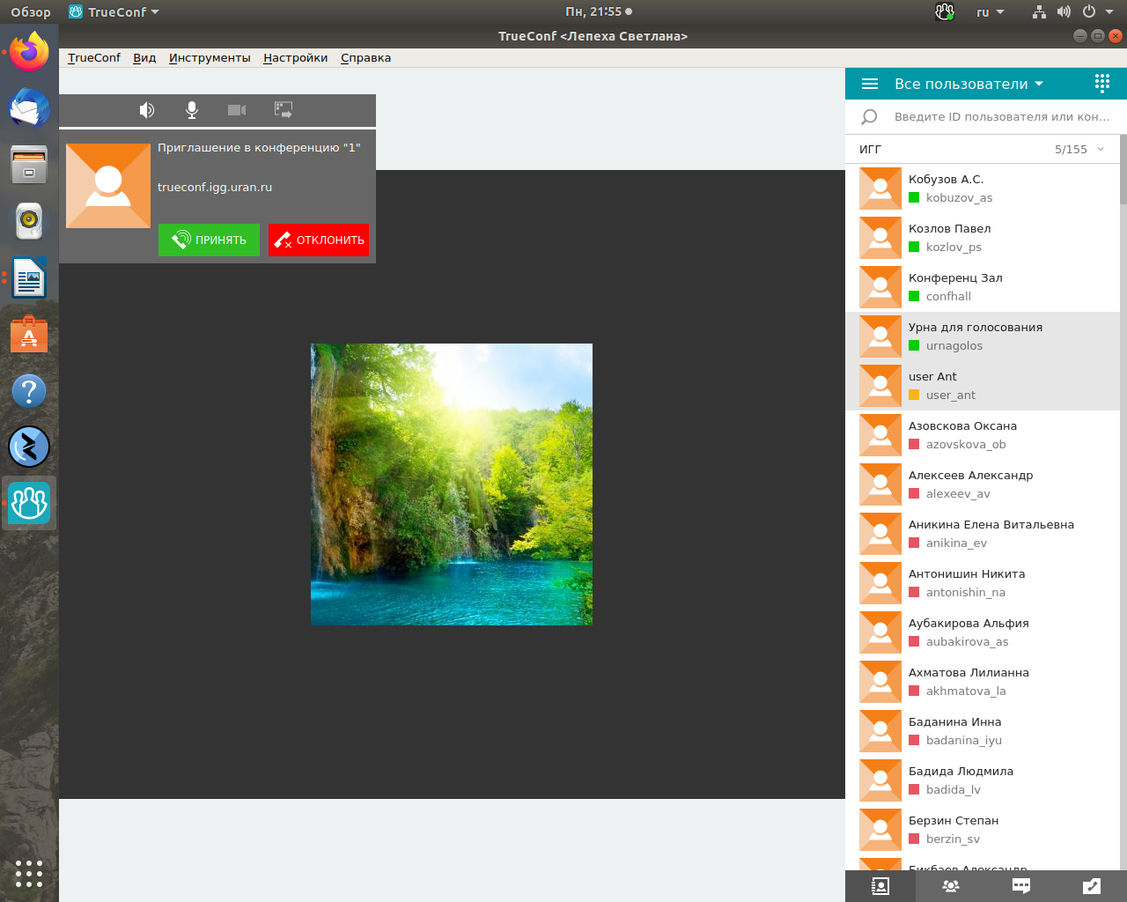
Для участия принимаем приглашение (зелёная кнопка «Принять»).

Если у Вас нет звука с конференции TrueConf проверьте настройки аудио в левом верхнем углу.

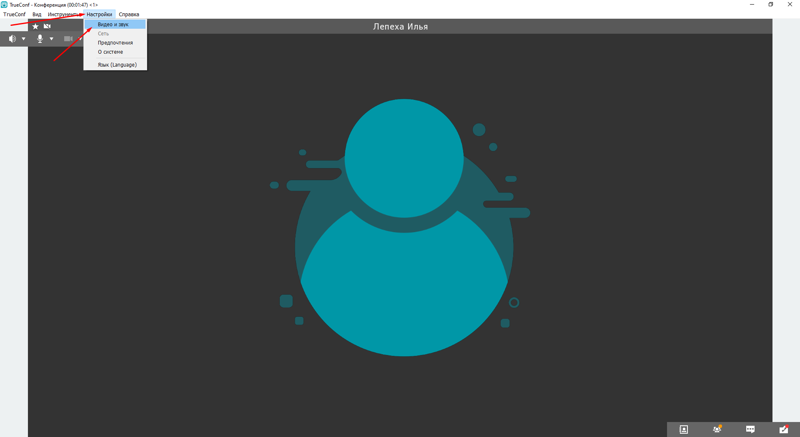

Задать вопрос кандидату можно следующим образом:
Нажав на кнопку «Меню» в верхнем правом углу,
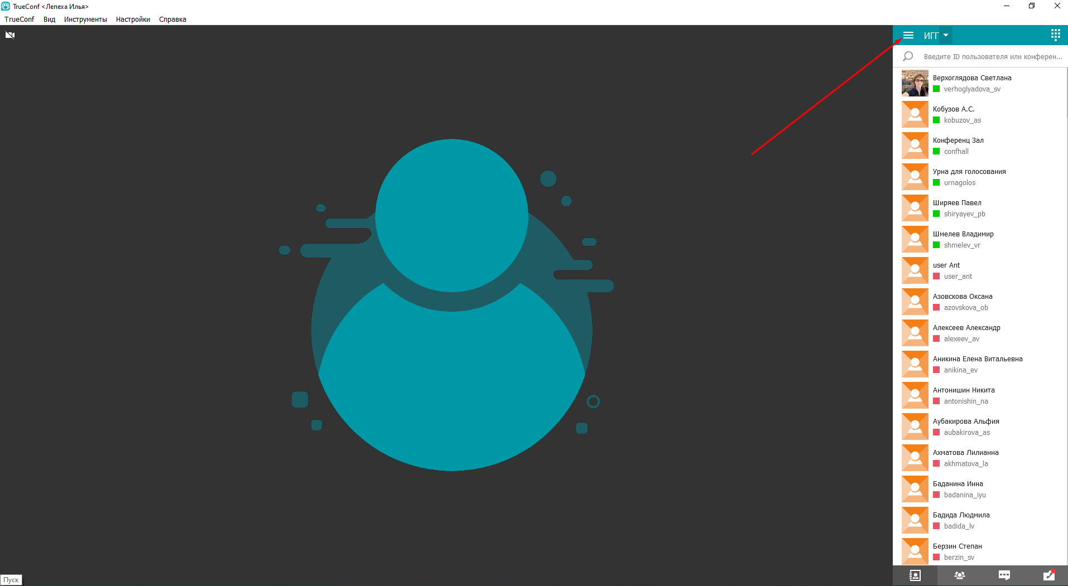

выбираем строчку «Управление конференцией» и нажимаем на вкладку «Участники»

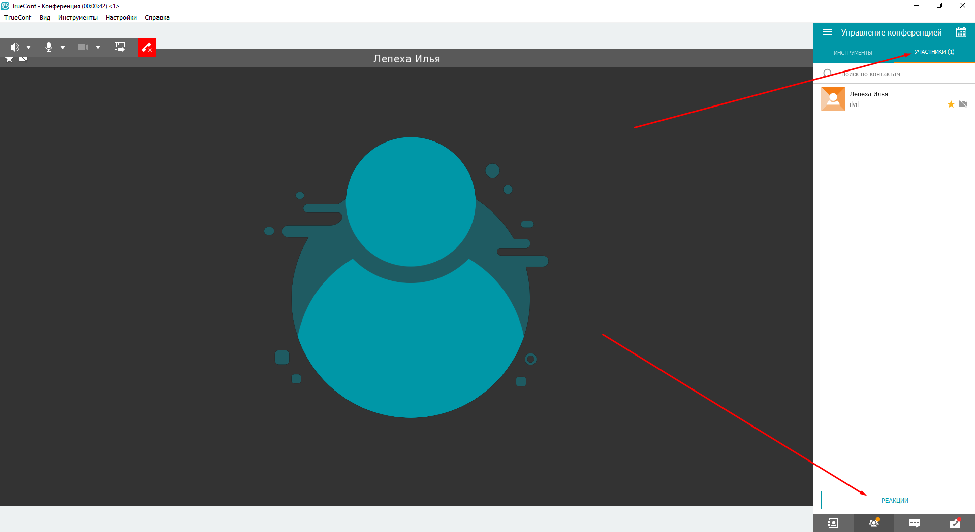

В нижнем правом углу программы появится кнопка «Реакции», нажав на которую у вас появится панель с действиями. Выбираем значок «Поднять руку» (изображение ладони).

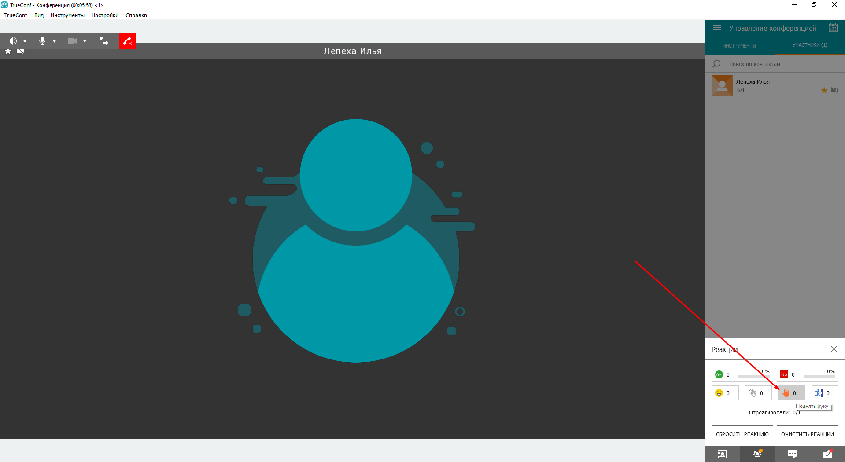

Ждём приглашения от председателя собрания, принимаем его и задаём вопрос.

Если Ваш вопрос в течении собрания потерял актуальность или Вы выступили в конференции, нажимаем кнопку «Сбросить реакцию».

В случае непредвиденного выключения компьютера, запустите программу TrueConf и примите приглашение в конференцию «Совещание ТК»
Если приглашение к Вам не поступило в течение 20 секунд, напишите в чат Тех. поддержки конференции (позвоните А. Попову) и примите приглашение в конференцию «Совещание ТК». Либо воспользуйтесь ссылкой на конференцию.

